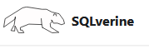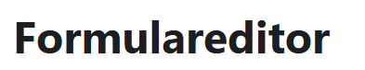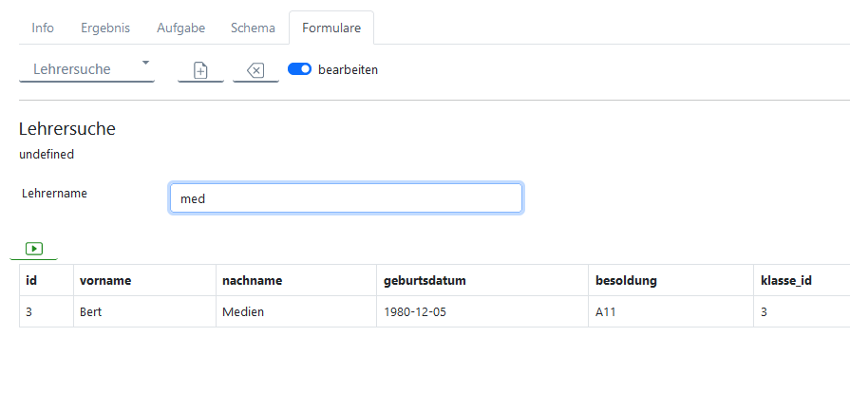

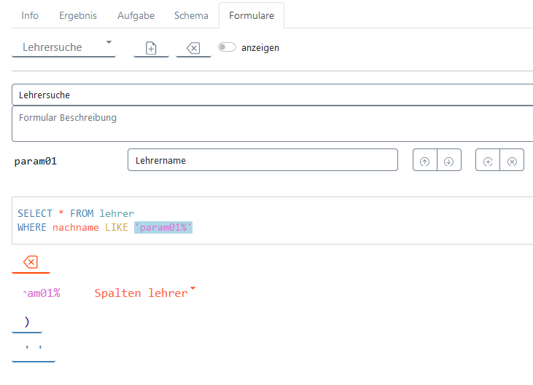

param01: heißt Parameter = ist ein Platzhalter für einen Wert oder Zahl

Mit WHERE und LIKE werden Merkmale gesucht, die nicht genau bekannt sind. Zusätzlich hilft die Option %, da hier weitere unbekannte Zeichen gesucht werden können!

Eingabe einiger Buchstaben

* Gestalte eine Schülersuche!

